- 方鼎质疑
首发
王恩田
新发现的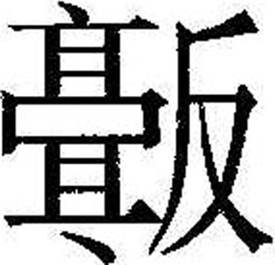方鼎，铭文在两处。一处在鼎腹壁，铭6行37字：
乙未，王宾文武帝
乙彡日，自阑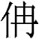，王
返入阑，王商（赏）
贝，用作父丁宝
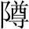彝，在五
月，惟王廿祀又二。
另一处在器底，仅一字：1
鱼
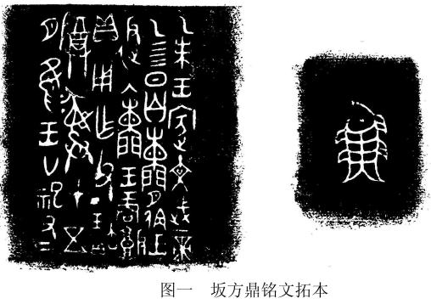
字偏旁，在古文字中与“土”可以通用，故本文一律书作“坂”。
与荣仲方鼎的铭文相较，坂方鼎铭文的字形，乍看起来与商代金文颇为相似，但不能称为“美术化”。荣仲方鼎歪七扭八，狂肆异常的铭文，才是真正的“美术化”。
拙见以为该器有几点可疑：
王宾文武帝乙彡日
这句话毛病很多，需要分析。
首先，“宾”属于周祭。周祭分为两类，一类是宾祭。宾，邦母真部。遍，邦母元部。双声旁转，宾可读做遍。宾祭即遍祭先王先妣。占辞用“亡尤”。主要用背甲。另一类是只祭甲系先王，偶尔也祭甲系以外的先王或先妣。但必须放在休息旬或晚上。占辞用“亡咎（祸）”。主要用腹甲，或卜骨，绝不用背甲。
为什么只祭甲系先王，而不祭直系先王，也不祭旁系先王，就连建立商王朝的始祖大乙成汤都不祭呢？
根据只祭甲系的卜辞有时可加地名，可知这类卜辞属于位祭。位祭是在征伐或田猎时必须带上先祖的牌位同行，或有祈请，示不敢专（《周礼•肆师》）。余有专文讨论，兹不赘述。正是由于在征伐、田猎途中，就不可能每天每日按部就班的遍祀先公、先王、先妣。只能采用只祭甲系先王的替代办法。再辅以每旬进行的“自上甲至于多后”的周祭，以弥补只祭甲系先王所带来的缺憾。鼎铭说“自阑，王返入阑”，可知这时王是在都城大邑商以外阑地的旅途中，但却使用遍祭先王先妣的“宾祭”，这是违背周祭制度的。此可疑者一。
其次，在黄组卜辞中，只祭“文武帝”，从不祭“文武帝乙”。这是从十万片甲骨中总结出来的不以人们意志为转移的客观规律。坂方鼎宾祭“文武帝乙”。此可疑者二。
“文武帝乙”首见于四祀邲其卣。这件卣不是通常所见的圜底，而是平底。张政烺先生认为是铸了一块铭文的铜片贴上去的。1956年8月，邀请全国研究青铜器和金文的专家对北京故宫博物院所藏铜器进行鉴定。张政烺先生泼过几次酒精之后，擦掉了四祀邲其卣卣底上的假锈，“铜色是新的，没有腐蚀的痕迹。字是铸的，笔画深而有许多修改的刻痕，字口和商代铸铭全不一样”。四祀邲其卣卣底的铭文应是伪作。
上世纪70年代周原凤雏甲组宗庙基址的“龟室”内出土的庙号卜甲中发现有“彝文武帝乙宗”的卜辞。李学勤先生即以此为依据，认为四祀邲其卣不伪。关于四祀邲其卣的真伪问题，拟另文讨论。
第三，“彡日”的彡是“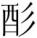（酒）”字的省文。罗振玉和王国维《高宗肜日说》（《观堂集林》一）释为“肜”是错的。我已有小文讨论，不再重复。
应该指出，鼎铭把“彡”字写成五道平列的横画是臆造的错字。正确的写法应是早期一律写作向左或向右的三道斜画。晚期则一律写作向左的五道长短相间的斜画。鲜有例外。此可疑者三。
自阑，王返入阑
按，利簋“惟甲子朝……辛未，王在阑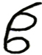”（《集成》4131）。阑，于省吾先生认为阑当读作管。《括地志》谓在“郑州管县”。有学者不赞成其说。认为从甲子至辛未，8天的行程到不了郑州的管。其实，周武王克商后，并没有也不可能立即离开殷墟安阳，而是遂即征伐四方。据《逸周书•世俘解》：武王克商后，“武王遂征四方，凡憝国九十有九国，……凡服国六百五十有二”。墙盘也说“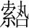圉武王，遹征四方，……征伐夷童”（《集成》10175）。因此，否定于说的看法难以成立。“阑”的，旧隶为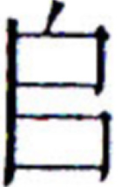（堆），读作“师”，是错的。是官字初文，官通馆，即客馆。“阑”即设在阑地的客馆。阑地还有宗庙。戌嗣子鼎“在阑宗”（《集成》2708）。《左传•庄公二十八年》：“有宗庙先君之主曰都，无曰邑。”阑地有宗庙，应是都城。阑通简，估计应是殷人始祖简狄的都城。
的偏旁冉，金文族徽文字作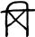，冉是帐篷的象形。金文冉字包围结构的两竖和弧顶，表示帐篷的外形。一横和交叉的两笔，表示帐篷的框架结构。冉是冓字初文。《说文》：“冓，交积材也。象对交之形。”段注：“高注《淮南》曰‘构，架也，材木相乘架也。’按：结构当作此。今字构行则冓废矣。”由此可见，冉为构的本字。章炳麟《文始》：“冓，构皆孳乳为房居也。屋又孳乳为幄，木帐也。”即帐篷。
，甲骨文作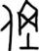（《合集》27805）。从人，表示人在帐篷内休止。从土，表示在搭建帐篷之前对地面的平整夯实。
古代有客馆制度，即在都城和交通干道的一定里程之内设有客馆以解决过往行人的食宿问题。在“前不着村后不着店”的旅途中，遇到风雨等恶劣天气，就必须搭建帐篷以解决燃眉之急。因此，只有在旅途中，才有必要搭建帐篷。
坂方鼎铭“自阑，王返入阑”，意思是说，王从阑都的帐篷中，返回到阑都，这显然是荒谬不通的。既使把解为“行宫”，阑的行宫也必然在阑城内。从阑的行宫，回到阑城，也甚为不辞。坂方鼎铭文的作者，显然不认识“”字，才闹出这类笑话。此可疑者四。
“寶”字在金文中可以省缶、省玉、省贝，但绝不省略房屋意的“宀”旁。这是因为作为珍宝之物的玉和贝，只有深藏屋舍内才是安全的。放在屋外，难免丢失之虞。鼎铭独出心裁，贸然省去“宀”旁，违背造字本意，是可疑的。此可疑者五。
惟王廿祀又二
李学勤先生说：“廿祀的廿作左右两竖笔，再次证明以往释‘口’的字为‘廿’是不对的。”其实，以左右两竖笔，表示廿，是殷商甲骨文的写法。殷商金文则从不这样写，而是一律写作。如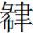簋（《集成》4144）、宰椃角（《集成》9105），莫不如此。坂方鼎铭文中的廿，用甲骨文的写法，而不用殷商金文的写法，显然是漏洞。此可疑者六。
《殷周金文集成》所著录的殷商长篇金文，计有8器。加上新出土的亚鱼鼎（《考古》1986年8期），共计9器。包括四祀邲其卣的伪铭在内，其中“祀”字后加周祭祭名“翌日”者4器，加“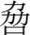日”者3器，加“彡日”者2器。除了二祀邲其卣的伪铭“祀”后加“既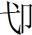上帝”之外，殷商金文“祀”后没有不加周祭祭名者。坂方鼎“祀”后不加周祭祭名，此可疑者七。
王世民先生在讨论坂方鼎的年代时说：“商代晚期方鼎，大都是四足短粗，足高小于腹深。……而西周早期的诸多方鼎，……绝大多数是足高大于腹深。”根据对坂方鼎线图（½）的测量，腹深3.7×2＝7.4厘米。足高4.4×2＝9.8厘米。足高大于器身。而且是细足（图二）。坂方鼎的年代应属于西周早期。而铭文“王宾文武帝乙彡日”应是帝辛宾祭其父“文武帝乙”。把殷商晚期的铭文，放在西周早期的方鼎上。此可疑者八。
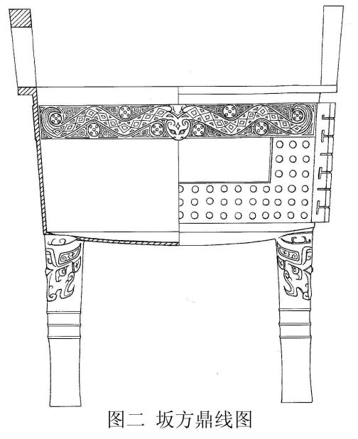
从坂方鼎的两处拓本看，都看不到垫片，其铭文显然是后刻的。坂方鼎应是利用西周早期的无铭方鼎，伪刻了殷商晚期的帝辛祭祀其父的“文武帝乙”的铭文。此可疑者九。
以上所论，不过是纸上谈兵，一孔之见，意在抛砖引玉。敬祈专家不吝赐教，幸甚。

李学勤《试论新发现的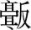方鼎和荣仲方鼎》，《文物》2005年9期。
容庚《金文编》882～886页，中华书局，1985年7月。
王恩田《甲骨文中的位祭》，《中国文字》新24期，（台北）艺文印书馆，1998年12月。
张政烺《其卣的真伪问题》，《出土文献研究》第三辑，中华书局，1998年10月。
李学勤《邲其三卣与有关问题》，胡厚宣编《全国商史讨论会论文集》，《殷都学刊》增刊，1985年。
王恩田《荣仲方鼎质疑》，复旦大学出土文献研究中心网站，2017年3月27日。
李宗焜《甲骨文字编》下册1328～1329页，中华书局，2012年3月。
于省吾《利簋铭文考释》，《文物》1977年8期。
王恩田《释 ()、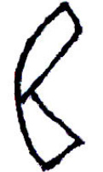 (官)、（师）》，《于省吾教授百年诞辰纪念文集》，吉林大学出版社，1996年9月。
王恩田《释冉、再、冓、爯、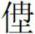》，《纪念殷墟甲骨文一百周年国际学术研讨会论文集》，社会科学出版 社，2003年3月。
王恩田《、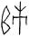——兼论商代客馆与戍守制度》，1987年安阳国际殷商文化讨论会论文。北京大学考 古文博学院编《考古学研究》（六），科学出版社，2006年12月。
李宗焜《甲骨文字编》下册1318页，中华书局，2012年3月。
王世民等《保利艺术博物馆收藏的两件铜方鼎笔谈》，《文物》2005年10期。

